系统介绍
根据教育部考试中心的部署，结合辽宁省自考工作实际，从2016年开始，我省开始实行自学考试网上报考。

系统地址
考生端网址：http://zk.lnzsks.com/lnzk.wb/

考生报考网上注册

考生登录
操作说明：
- 考生打开“辽宁省高等教育自学考试网上服务平台”（以下简称：“自考服务平台”）网站之后，点击如下图右侧所示的六边形菜单点击“考生注册入口”进入考生注册入口页面。
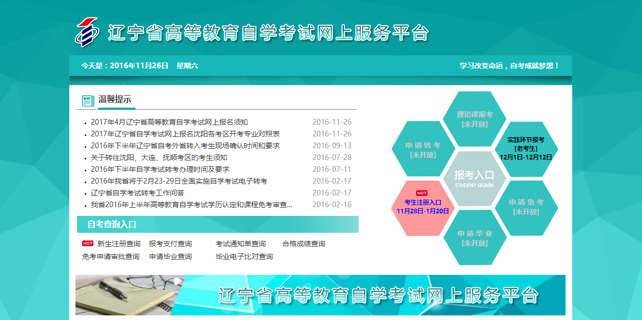
- 在考生报考入口导航页面中显示了二种类型的注册入口，考生可以根据本人的实际情况选择对应的入口进入注册，如下图所示：
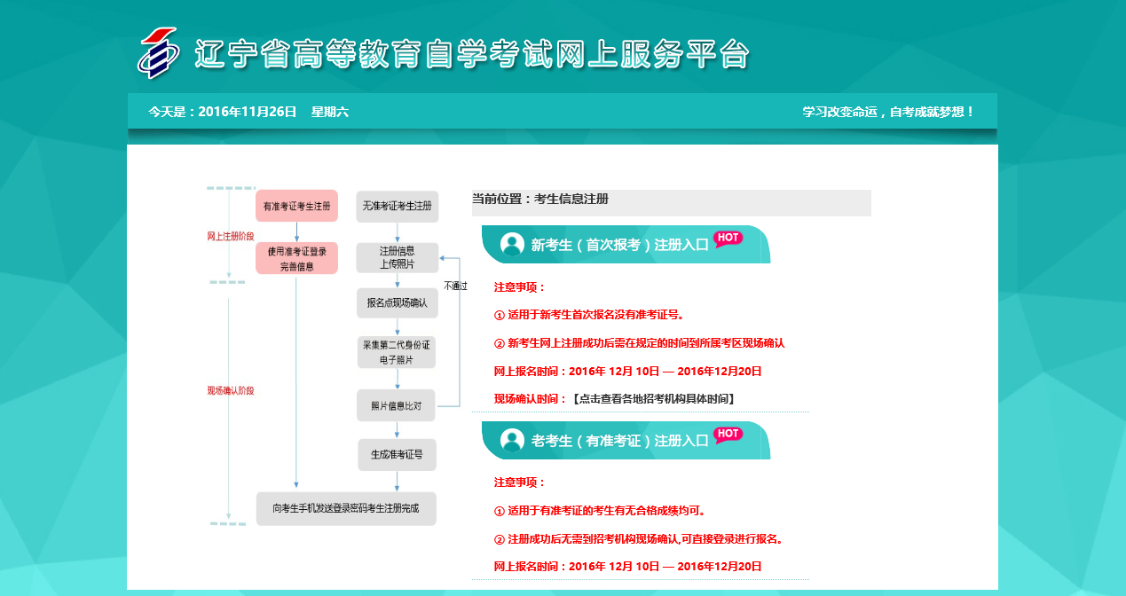

考生信息注册

考生注册
操作说明：
- 点击“无准考证考生注册入口“，考生输入本人基本信息，上传考生照片，输入手机验证码，点击“保存注册信息”按钮注册成功。
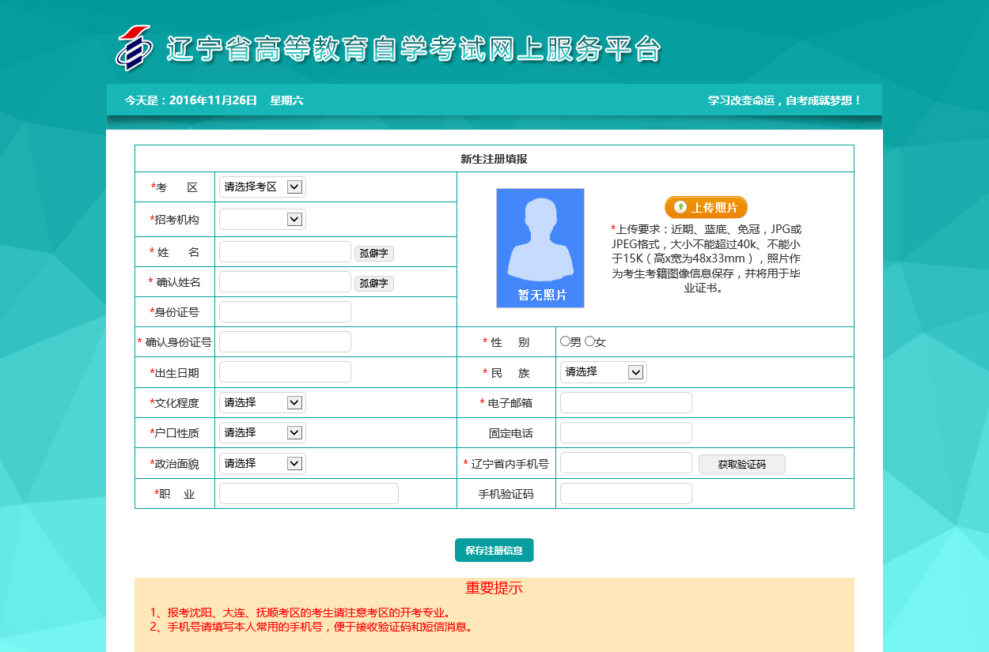
主要事项：无准考证考生注册应注意以下几点：
- 手机号为辽宁省内的手机号
- 注册成功后按照提示在规定时间内到指定地点进行现场确认
- 确认前可凭借流水号进行注册信息修改操作

考生注册信息修改
操作说明：
- 在现场确认前 点击页面“新生注册查询“，进入后凭借流水号进行修改个人信息
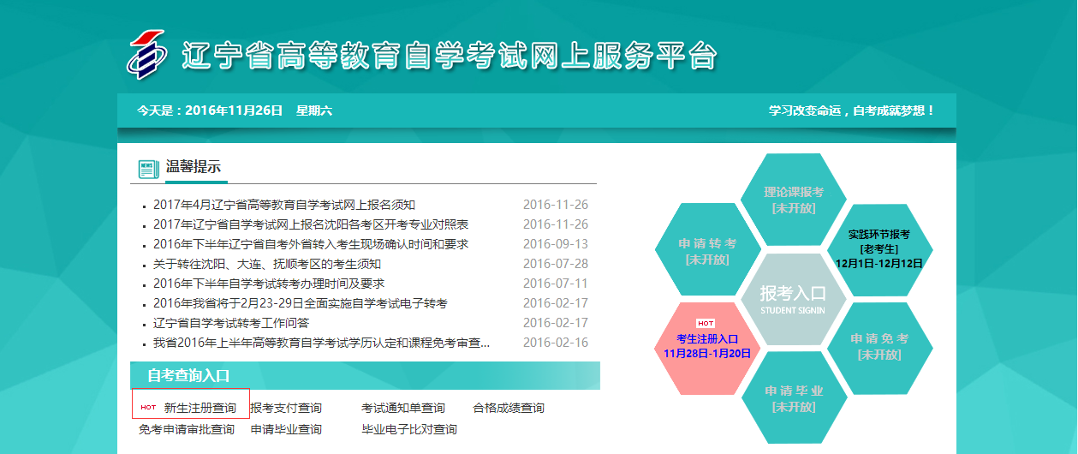
注意事项：
- 考生需要在确认前进行修改，一旦确认将无法修改。
- 老考生的信息注册后凭短信密码可登录报考理论和实践课等考试业务，如需修改自然信息可在理论/实践报名页面进行修改。

理论课报名
当考生进行了网上注册并获得了自己的登陆密码后通过如下入口即可进行理论课考生的报名。

登录
操作说明：
点击首页“理论课报名“考生输入准考证号和密码登录。
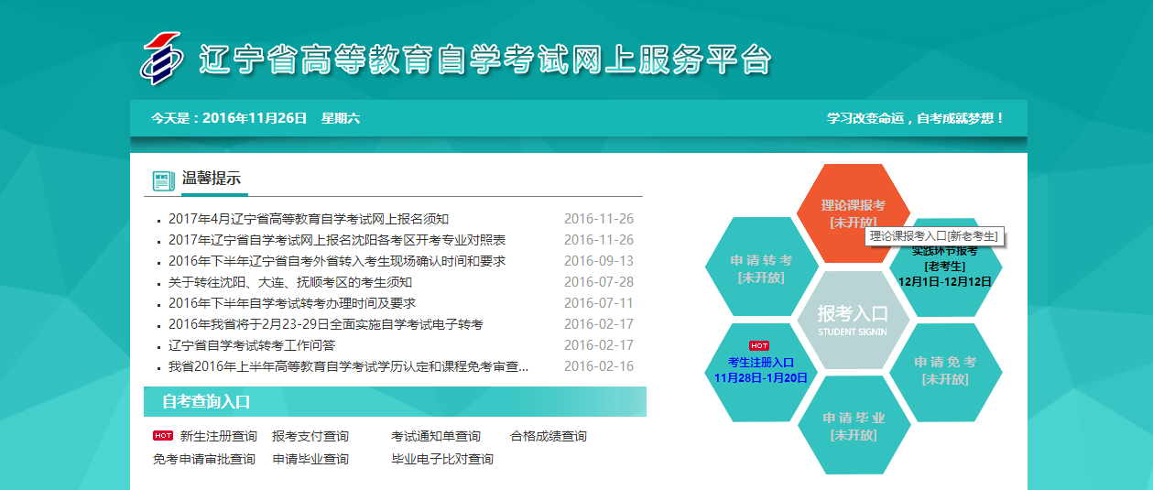
操作说明：
在登陆后的页面下方选择考生需要报考的专业，一次专本最多可报4个专业。点击下一步
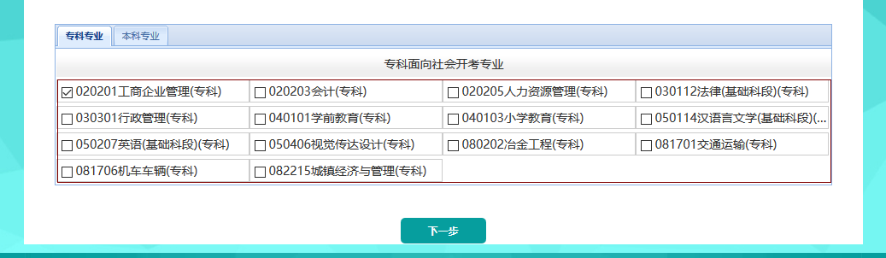
进入考试课程选择页面，选择需要考试的课程。点击下一步
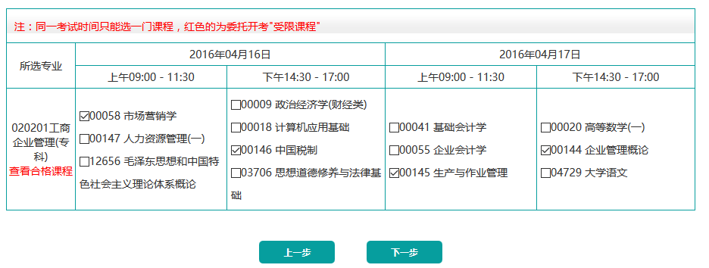展示所选课程对应的教程，点击下一步。
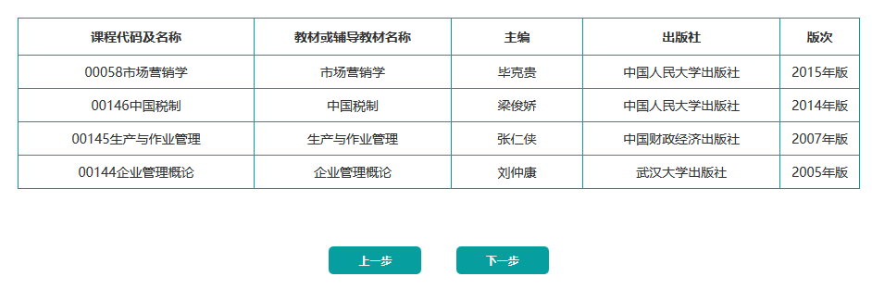
进入信息确认页面，查看无误后点击保存进入支付页面。
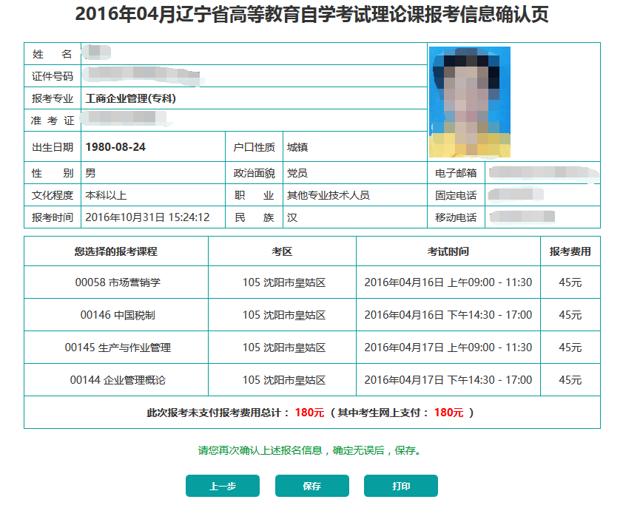
进入支付后，在助学机构报名的考生需要选择对应的助学机构，自主网上报名的直接选择考生个人支付，点击支付即可进行支付。
主要事项：
- 考生在支付时一定要确认，银行卡是否余额充足。
- 在银行网银登陆页面如超时未登陆或未支付关闭网银页面，系统将视为无效支付，请耐心等待30分钟后再登录报名。
- 报名支付成功后请点击“返回商城”，可以及时查看本次支付是否成功。

实践环节报名

登录
点击首页“实践环节报考“考生输入姓名等信息进入进行报考
进入后在页面下方选择要报考的专业，点击下一步（如 040103小学教育）
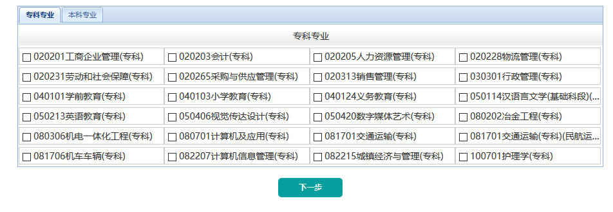
进入后选择主考院校，并点击下一步
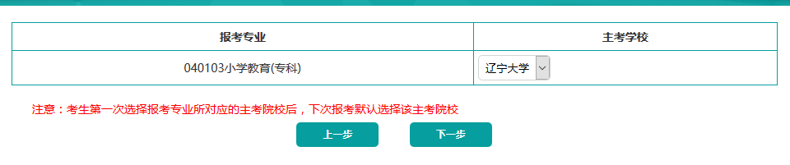
进入课程选择页面，勾选也报考的课程后点击下一步
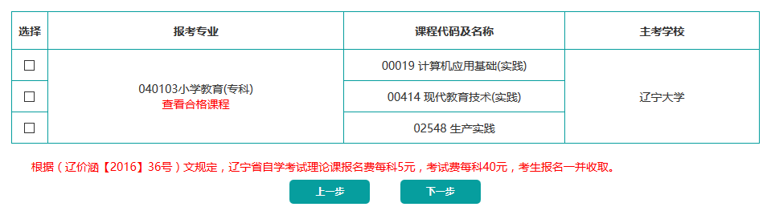

进入考生信息确认页面，查看无误后选择支付方式进行支付（支付和理论支付一样，请参考！）
